La bataille des ardoises
Compétences travaillées : écriture chiffrée de nombres, comparaison de nombres.
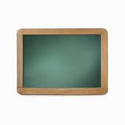Ce jeu ne nécessite aucun autre matériel que des ardoises et des feutres effaçables.
Il se joue à 3 élèves dans l'idéal (mais il peut y avoir un groupe de 4, 3 joueurs+1 meneur).
Déroulement d'une manche:
- Les deux joueurs écrivent un nombre sur leur ardoise
- Le maitre du jeu (qui n'a pas vu les nombres écrits) annonce "C'est le plus grand nombre qui gagne!" ou "C'est le plus petit nombre qui gagne!".
- Les deux joueurs retournent leur ardoise. Le gagnant empoche un jeton.
Les élèves sont tour à tour joueurs puis meneur de jeu. Au bout d'un certain nombre de manches, celui qui a remporté le plus de jetons a gagné.

